PHÒNG GIÁO DỤC VÀ ĐÀO TẠO QUẬN LONG BIÊN
TRƯỜNG MẦM NON GIA THƯỢNG

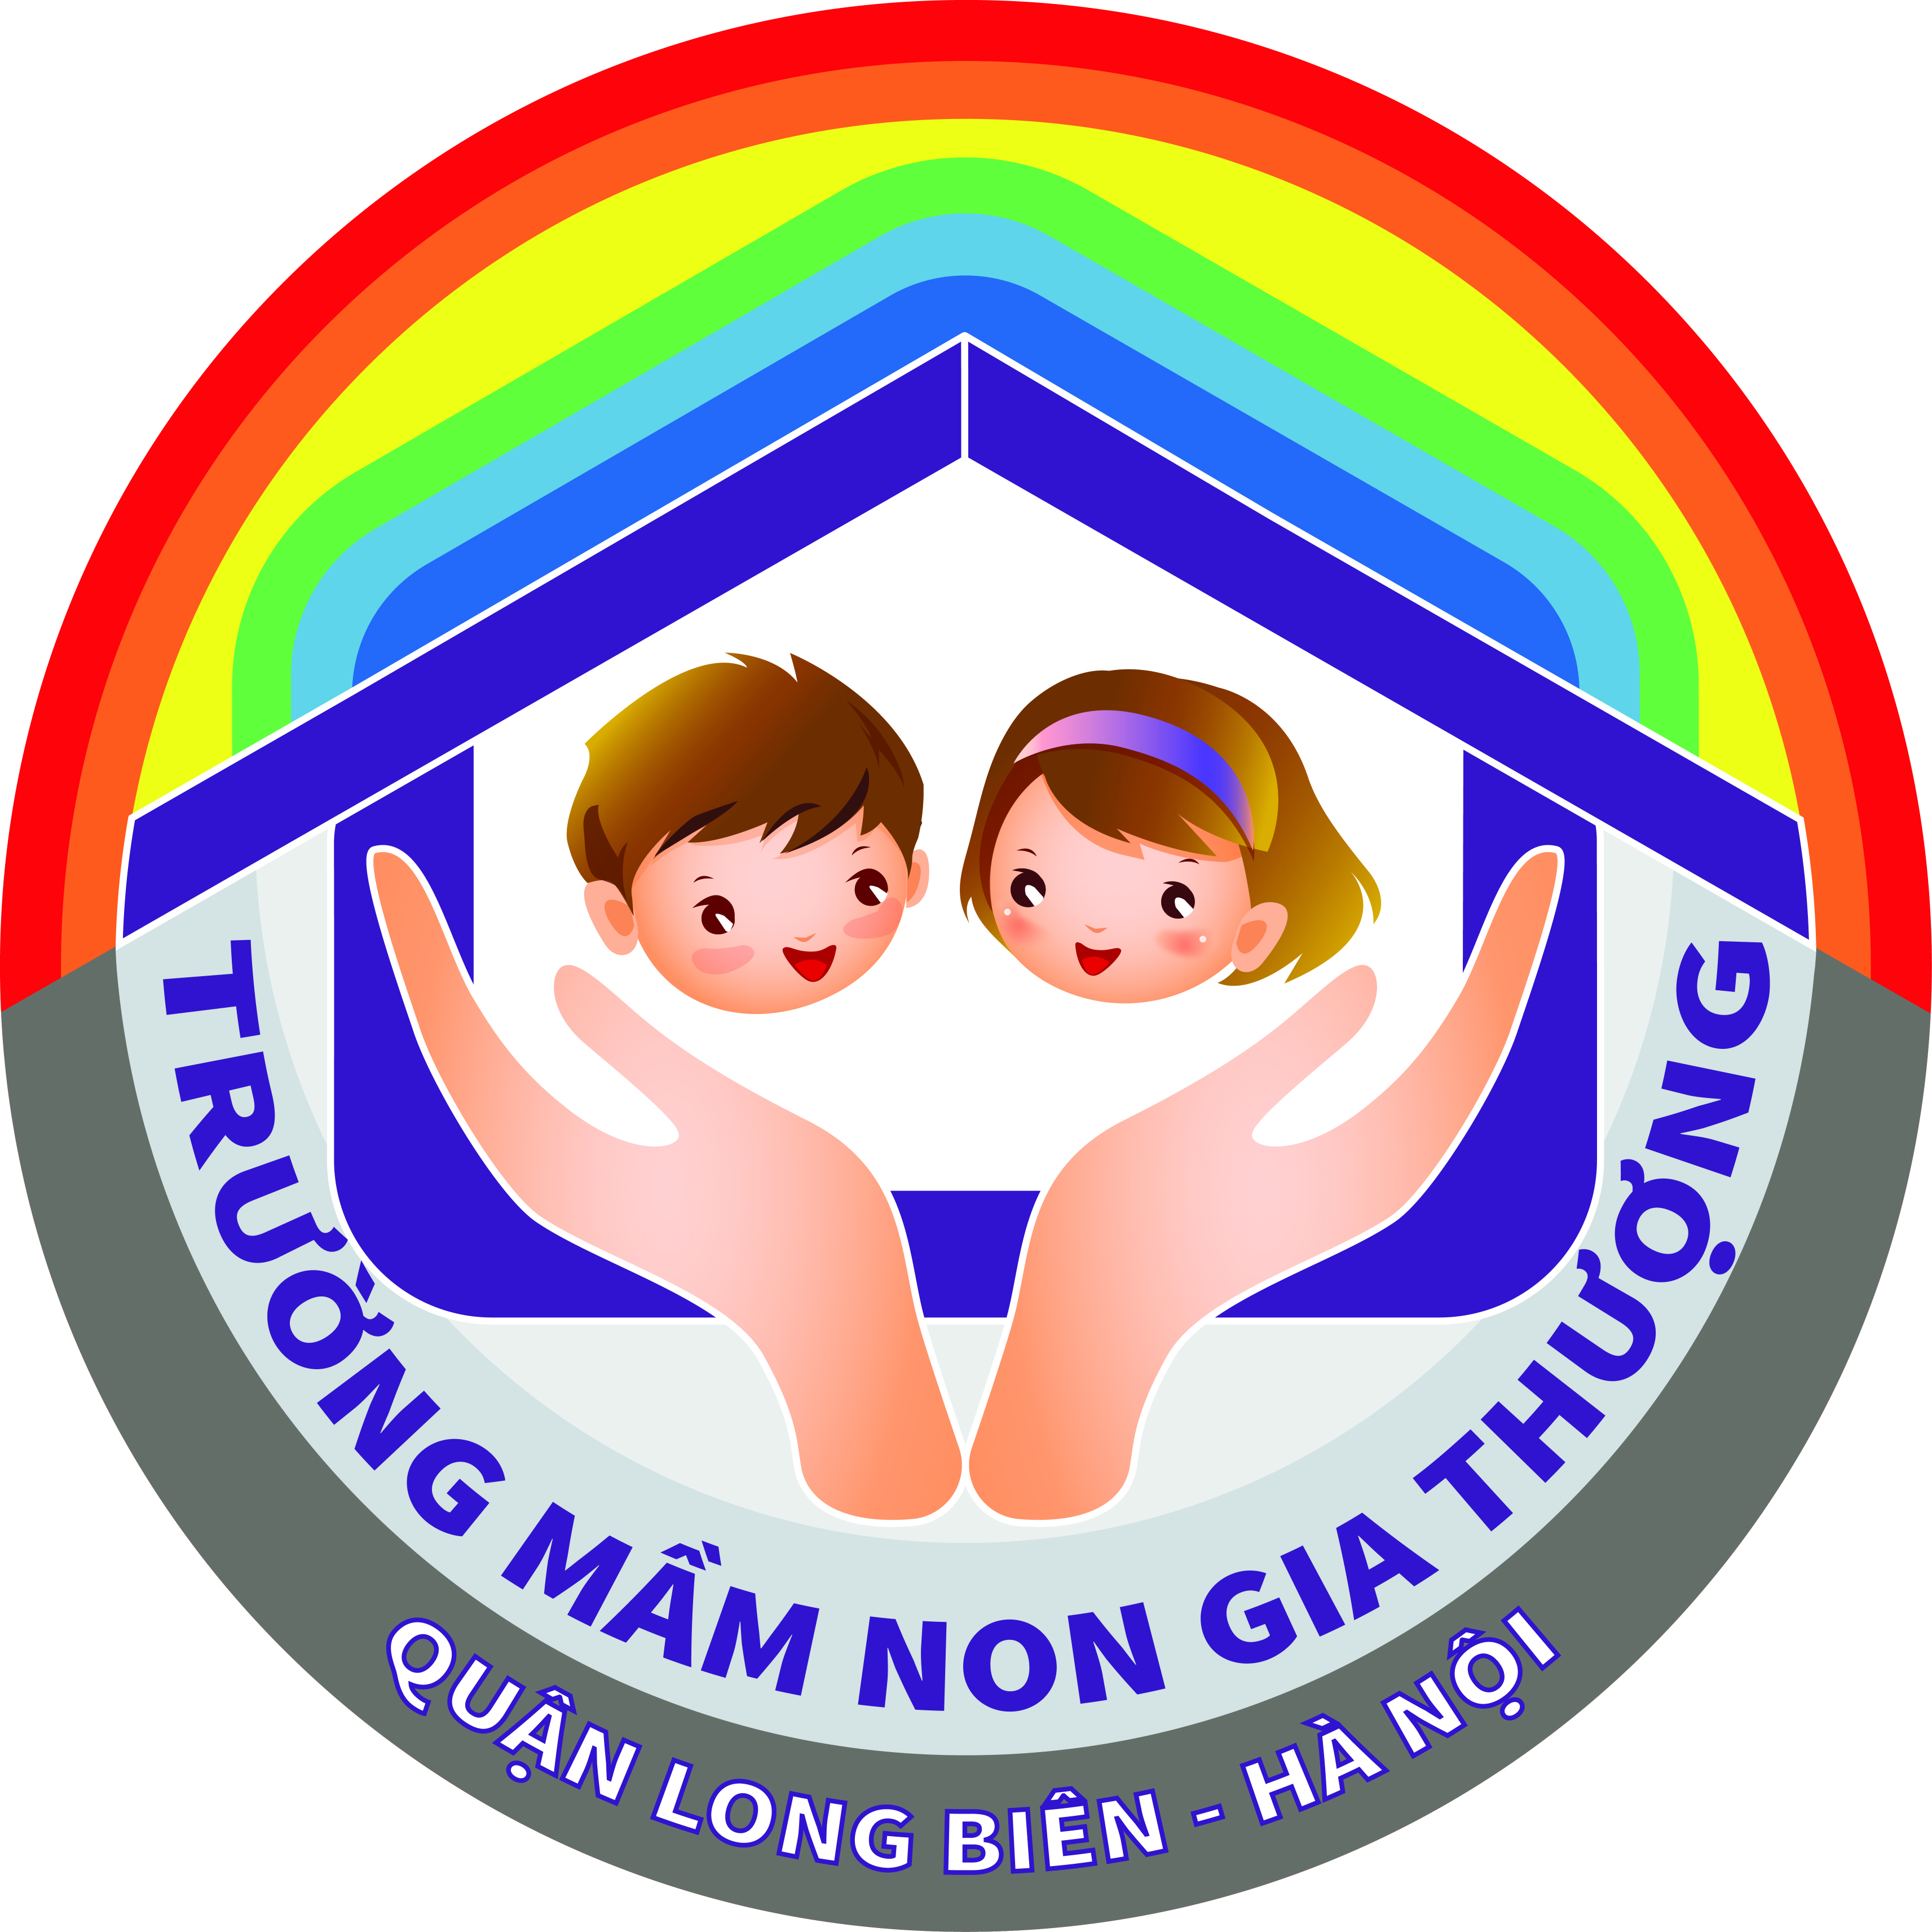

GIÁO ÁN
GIÁO DỤC ÂM NHẠC

Đề tài : Dạy hát: Vui đến trường
Nghe hát: Ngày vui của bé
TCAN: Ai nhanh nhất

Đối tượng : Mẫu giáo bé(3-4 tuổi)
Số lượng : 24 trẻ
Thời gian : 20-25 phút
Giáo viên : Đặng Thị Chinh

Năm học 2022 - 2023
Đề tài: Dạy hát: Vui đến trường
Nghe hát: Ngày vui của bé
TCAN: Ai nhanh nhất
Đối tượng: Mẫu giáo bé(3-4 tuôỉ)
Thời gian: 20-25 phút
GV: Đặng Thị Chinh

I MỤC ĐÍCH – YÊU CẦU:
1. Kiến thức:
– Trẻ nhớ tên bài hát, tên tác giả, hát thuộc lời bài hát.
– Trẻ cảm nhận được giai điệu của bài hát.
– Trẻ hiểu cách chơi, hứng thú tham gia trò chơi.
2. Kỹ năng
– Trẻ hát rõ lời, đúng nhạc và thể hiện được cảm xúc khi hát.
– Phát triển khả năng nghe và chú ý của trẻ.
– Trẻ em chơi đúng yêu cầu của trò chơi.
3. Thái độ:
– Trẻ thích nghe cô hát.
– Trẻ hào hứng sôi nổi khi tham gia trò chơi.
– Giáo dục trẻ: Thích đến trường lớp, yêu trường, yêu lớp, yêu cô giáo và bạn bè.
II. CHUẨN BỊ:
1. Chuẩn bị cho cô:
– Tivi, đàn nhạc không lời bài hát Vui đến trường, nhạc và lời: Nguyễn Văn Chung; Ngày vui của bé, nhạc và lời: Hoàng Văn Yến và một số bài hát về trường mầm non.
– Một số hình ảnh về ngày giai giảng năm học mới.
– Băng đĩa ca sĩ hát đó có hình ảnh minh họa nội dung bài hát.
– 8-10 vòng thể dục.
2. Chuẩn bị cho trẻ: Trang phục gọn gàng, tâm lí trẻ thoải mái, vui vẻ.
III. CÁCH TIẾN HÀNH
HOẠT ĐỘNG CỦA CÔ | HOẠT ĐỘNG CỦA TRẺ
1. Ổn định tổ chức, gây hứng thú:
Cho trẻ đọc bài thơ Bé tới trường, của tác giả Nguyễn Văn Chương. | Trẻ đọc thơ cùng cô.
Các con vừa đọc bài thơ gì? | Bài thơ Bé đến trường ạ.
Bài thơ nói các bé đi đâu? | 2 -3 trẻ trả lời
Các bé tới trường để làm gì? | Bé đến trường để được vui chơi, múa hát.
Cô cho trẻ xem hình ảnh ngày khai giảng và trò chuyện: | Trẻ xem hình ảnh trên tivi.
Các con xem hình ảnh các bạn đang vui vẻ đón ngày gì? | Trẻ trả lời.
Không khí ngày khai giảng như thế nào? | Rất vui ạ.
Ngày khai giảng là ngày chào đón năm học mới, các bạn rất vui tươi, phấn khởi đón chào ngày lễ này.
2. Nội dung:
2.1 Dạy hát: Vui đến trường
Một năm học nữa lại đến rồi. Để chào đón năm học mới, các bạn hân hoan, vui mừng phấn khởi tới trường, tới lớp. Nhạc sĩ Nguyễn Văn Chung đã cảm nhận được tình cảm đó nên đã sáng tác bài hát Vui đến trường để tặng tất cả các con. Các con chú ý lắng nghe cô hát nhé. | Trẻ nghe cô nói
Cô hát mẫu:
Cô hát lần 1: Hỏi trẻ tên bài hát, tên tác giả. | Trẻ nghe cô hát và trả lời câu hỏi.
Cô hát lần 2: Giới thiệu nội dung bài hát. | Trẻ nghe cô giới thiệu nội dung bài hát.
Bài hát Vui đến trường nói về niềm vui của các bạn nhỏ trên đường tới lớp, có đàn chim hót líu lo trên cành cây, có ông mặt trời tỏa nắng ấm.
Cô hát lần 3: Thể hiện âm hưởng, sắc thái, tình cảm của bài hát. | Trẻ nghe cô hát
Bài hát Vui đến trường có âm điệu hay, rất vui nhộn nên khi hát các con phải thể hiện sự vui tươi và tình cảm của mình theo lời bài hát nhé
Nào cô và các con cùng hát bài hát “Vui đến trường” nhé. | Vâng ạ!
Dạy trẻ hát | Trẻ hát cùng cô theo nhạc 2 -3 lần
Cô bắt nhịp cho trẻ hát cùng cô 2 – 3 lần.
Cô sửa lời, giai đoạn bài hát cho trẻ (nếu trẻ hát sai).
Cô thấy các con đã thuộc lời bài hát rồi. Khi hát các con chú ý thể hiện sự vui tươi, tình cảm thì bài hát sẽ hay hơn đấy. Cô mời các con cùng thi đua xem tổ nào hát hay nhé. | 3 tổ thi đua hát
Cô cho trẻ hát theo tổ, mỗi tổ hát 1 – 2 lần. | Nhóm bạn trai hát.
Cô cho trẻ hát theo nhóm, lần lượt 3 nhóm hát. | Nhóm bạn gái hát.
 | Nhóm có bạn trai, bạn gái hát.
Cô cho cá nhân trẻ hát. Sau mỗi lần trẻ hát, cô nhận xét trẻ và sửa lời, giai điệu của bài hát (nếu trẻ hát sai). | Cá nhân trẻ hát.
Tập thể lớp hát 1 lần. | Cả lớp hát.
2.2 Nghe hát: Ngày vui của bé
Cô thấy các con hát rất hay, cô sẽ hát tăng các con một bài hát nói về ngôi trường , đó là bài Ngày vui của bé do nhạc sĩ Hoàng Văn Yến sáng tác.
Cô hát lần 1: Hỏi trẻ tên bài hát, tên tác giả. | Trẻ nghe cô hát.
Cô hát lần 2: Kết hợp động tác minh hoạt.
Lần 3: Cho trẻ nghe bang và xem hình ảnh về nội dung bài hát (cô cho trẻ hưởng ứng theo nhạc). | Trẻ xem băng và hưởng ứng theo nhạc.
2.3. Trò chơi: Ai nhanh nhất
Cô thấy các con học rất ngoan. Cô sẽ thưởng cho các con 1 trò chơi âm nhạc có tên gọi Ai nhanh nhất.
Cách chơi, luật chơi: Trên nền nhà, cô chuẩn bị một số vòng thể dục (số vòng ít hơn số trẻ chơi). Các con lên chơi sẽ đi xung quanh vòng thể dục và hát theo nhạc những bài hát về trường mầm non. Khi có hiệu lệnh “nhảy vào vòng”, hoặc nghe cô gõ xắc xô thì các con phải chạy nhanh vào vòng thể dục. Mỗi bạn chỉ được nhảy vào 1 vòng. Ai chậm không nhảy vào vòng sẽ bị thua phải nhảy lò cò xung quanh lớp. | Trẻ nghe cô hướng dẫn cách chơi.
Cô tổ chức cho trẻ em chơi 2 – 3 lần.
Lần 1, cô để 3 vòng, cho 5 bạn chơi. | Trẻ tham gia vào trò chơi.
Lần 2, 3, cô để 5, 6 vòng, cho 7, 8 trẻ chơi.
Cô nhận xét và khen trẻ sau mỗi lần chơi.
3. Kết thúc:
Nhận xét, tuyên dương trẻ, kết thúc giờ học. | Trẻ nghe cô tuyên dương và đi ra ngoài.

